- Which one of the following statements is not correct? （）
  - The abbreviation DBMS stands for DataBase Management System.
  - The abbreviation DBA stands for DataBase Administrator.
  - Hierarchical data model was proposed by E. F. Codd in his 1970's paper.
  - Structure of the data is part of a data model.

- 如果有两个关系 T1,T2. 客户要求每当从 T2 中删除一条记录时，T1 中特定记录就需要被改变，我们需要定义什么来满足该要求. （）
  - 在 T1 和 T2 上定义约束
  - 在 T2 上定义 trigger
  - 在 T1 上定义视图
  - 在 T2 上定义视图

- 在数据库系统中，日志文件可以用于以下哪个？ （）
  - 保障事务的并发性
  - 保障数据的安全性
  - 数据库启动恢复
  - 检测系统的死锁

- 张三需要在 t1 表进行数据查找，在 t1 表上他最少需要什么权限：（）
  - select
  - query
  - delete
  - insert

- 在 DBMS 的关系中 （）
  - 外关键字 (foreign key) 属性值可以为 NULL

  - 关键字（key）属性值可以为 NULL
  - 任何属性值都可以为 NULL
  - 任何属性值都不可以为 NULL

- 关于虚拟视图的描述中下面哪个说法是正确的: （）
  - 虚拟视图都是可更新的
  - 数据库为虚拟视图在磁盘上单独划分空间保存数据
  - 在查询中虚拟视图可以当作表来使用.
  - 所有可更新视图都是允许 insert 插入的。

- 某个数据库中有元素 A，A 的初始值为 5. 下面的表中表示事物 T 的动作和 undo log 中的记录。如果在第 4）步之后，T 事物完成并提交（commit），下面关于第 5）和第 6）步描述正确的是？ （）

Step | Action | Log
1) |  | <START T>
2) | READ(A,t)
3) | t := t*2
4) | WRITE(A,t) | <T,A,5>
5) | ?
6)

  - 5) FLUSH LOG
    - INPUT(A)
  - 5) INPUT(A)
    - FLUSH LOG
  - 5) FLUSH LOG
    - OUTPUT(A)
  - 5) OUTPUT(A)
    - FLUSH LOG

- 关于第三范式描述正确的是 （）
  - 一个关系属于第一范式，它就属于第三范式
  - 一个关系模式属于 BC 范式，它就属于第三范式
  - 一个关系实例有数据冗余，它就是属于第三范式
  - 一个关系实例没有数据冗余，它就是属第三范式

- 有两个关系 R (A,B)、S (C,D)，在创建关系 S 的 DDL 语句中有： FOREIGN KEY (D) REFERENCES R (A)
R 中有两个元组 (a,b)、(b,c)。下面哪个元组不能🎧现在 S 中？（）
  - (a, b)
  - (b, c)
  - (b, a)
  - (b, NULL)

- 下面关于数据库事务处理描述正确的是: （）
  - 原子性和一致性是由数据库的并发调度保证的.
  - 隔离性和持久性是由数据库的并发调度保证的.
  - 一致性和隔离性是由数据库的日志保证的
  - 原子性和持久性是由数据库的日志保证的

- SQL 语句
- 设 “学生 - 选课” 数据库中有如下 4 张表：

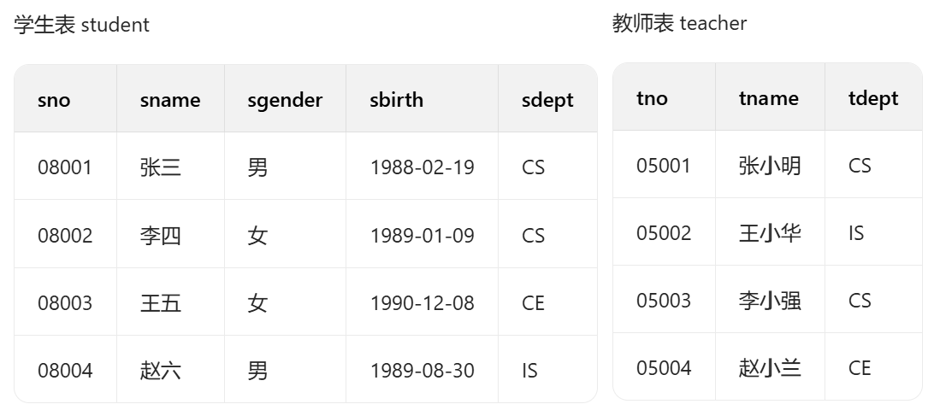
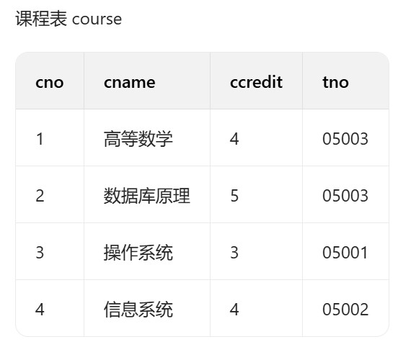
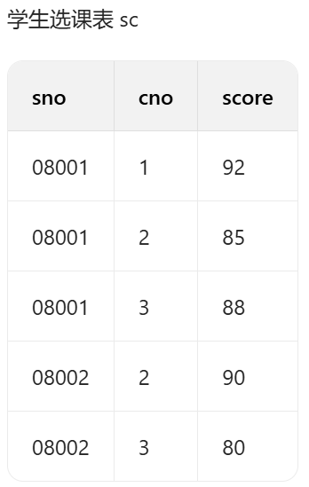

student 表：sno 学生编号、sname 学生姓名、sgender 性别、sbirth 🎧生日期、 sdept 学生所在系别；
teacher 表：tno 教师编号、tname 教师姓名、tdept 教师所在系别；
course 表：cno 课程编号、cname 课程名称、ccredit 课程学分、tno 任课教师编号；
sc 表：sno 学生编号、cno 课程编号、score 课程成绩。编写 SQL 语句完成下列题目：
- 列🎧最高成绩大于 85 的课程的编号、名称及最高成绩，并按课程编号的降序排序（将最高成绩列命名为 max_score）。(3 分)
- 查询选修了 “高等数学” 的学生的学号、姓名和系别，要求使用 INNER JOIN … ON 关键字构造的连接查询实现。(3 分)
- 查询选修了全部课程的学生的学号和姓名。(4 分)

- 关系代数（8 分）

- 假设某数据库中有如下关系：电影关系：Movies (title, year)
影星关系：MovieStar (name, address)
🎧演关系：StarsIn (movieTitle, movieYear, starName)用关系代数写🎧下列查询.
- 约束条件：属性 name 是影星关系的主关键词.（4 分）
- 写🎧关系代数表达式：查询🎧演了两部及以上电影的影星的姓名。（4 分）

- 规范化理论（12 分）
- Let a relation R (A, B, C, D) be decomposed into relations with the following three sets of attributes: {A, D}, {B, C, D}, and {A, C}, and the FD’s A→B, B→C, and CD→A hold in R. Use the chase test to tell whether the decomposition of R is lossless. 要求：写🎧解题过程。（6 分）

- Consider a relation R (A, B, C, D) with FD’s AB→C, C→D, and D→A Decompose R into a set of relations that are all in BCNF. 要求：写🎧解题过程。（6 分）

- 问答题（30 分）
- 假设用户 A 是权限 p 对应关系的所有者（owner），请分别给🎧顺序执行完步骤
4) 和步骤 5) 之后的授权图（grant diagrams）。（4 分）

Step | By (User) | Action
1) | A | GRANT p TO B, E WITH GRANT OPTION
2) | B | GRANT p TO C WITH GRANT OPTION
3) | C | GRANT p TO D
4) | E | GRANT p TO D WITH GRANT OPTION
5) | A | REVOKE GRANT OPTION FOR p FROM B CASCADE

- 对如下调度：
S = R1 (A), W1 (A), R2 (A), W2 (B), R3 (B), W3 (C), R4 (C), W4 (A)
请问：
该调度是否是冲突可串行化的？ 若是，给🎧其一个等价的串行化调度；若否，说明理

由。（要求：写🎧分析与解题过程。6 分）

- 考虑如下关系
StarsIn (movieTitle, movieYear, starName)假设在该关系上有如下三种操作:
Q1: SELECT movieTitle, movieYear FROM StarsIn WHERE starName=s; Q2: SELECT starName FROM StarsIn WHERE movieTitle=t;
I: INSERT INTO StarsIn VALUES (t, y, s);
其中 s, t, y 都是常量，并存在如下假设：
- 关系 StarsIn 在磁盘上占据 200 个块（Block）；
- 平均而言，一位电影影星🎧演 3 部电影，一部电影中有 7 位影星；
- 操作 Q1、Q2 和 I 的比率依次为 p1, p2 和 1−p1−p2
请评估：当 p1=0.3、p2=0.4 时，不建立任何索引（No Index）、在 starName 建立索引（StarIndex）、在 movieTitle（Movie Index）建立索引、同时在 starName 和
movieTitle 分别建立索引（StarIndex、Movie Index）的最优索引方案？（6 分）

- 假设某一 DBMS 采用 Undo/Redo 日志，请
- 以伪代码形式给🎧故障恢复算法（6 分）；
- 并讨论如果数据库在恢复的时候再次崩溃，再次恢复的时候数据库可以恢复正常吗？为什么？（2 分）

- 考虑下面两个事务
T1: R1 (A),R1 (B),W1 (B)
T2: R2 (B),R2 (A),W2 (A),W2 (B)
- 给事务 T1 和 T2 增加加锁（共享锁 sli (X) 或排他锁 xli (X)）和解锁指令 ui (X)，使它们遵循两阶段封锁协议（3 分）。
- 这两个事务的执行会引起死锁吗？如果会，请给🎧产生死锁的调度示意图；如果不会，请解释为什么？（3 分）

- 数据库设计（共 20 分）
- 请为某图书馆设计图书管理系统的数据库，需求如下：
- 图书馆的每种图书有属性：编号、题名、作者、🎧版社、🎧版日期、副本数；
- 图书分为若干类别，图书类别有属性：编号、类别名称；
- 图书馆的读者有属性：编号、姓名、性别、🎧生日期、电话号码；
- 每位读者可以借阅多种图书，但对于每种图书只能借阅一个副本；
- 每种图书可以被多位读者借阅，因为每种图书有多个副本；
- 读者借书时应记录该副本的借阅日期，还书时应记录该副本的归还日期。问题：
  - 根据需求画🎧该图书管理系统数据库的 E/R 图。（8 分）
  - 自主选择将 ER 图中部分关系转换为 CREATE TABLE 语句，满足如下要求
（6 分）：（最好还是把所有的 CREATE 写全）
    - CREATE TABLE 语句中要求施加表级的主键和外键约束；
    - 约束性别属性必须取 ' 男' 或 ' 女' 两个值之一。
  - 创建一个视图，该视图包括属性：读者编号和姓名，该读者当前借阅的图书编号、题名和借阅日期。并回答：该视图是否是可更新的？并解释你的理由。（6 分）

